BAĞLAYICI TARİFE BİLGİLERİ
Fasıl 43
Kürkler ve taklit kürkler; bunların mamulleri
Gümrük Koçu - Ufuk Çetintaş · 21 Ekim 2026
Bu dosya, Türkiye'de verilmiş ve Fasıl 43 kapsamındaki GTİP'lerde sınıflandırılmış 1 bağlayıcı tarife bilgisini (BTB) içerir; bunların 0 tanesi yürürlüktedir. Kayıtlar GTİP sırasına göre dizilmiş ve 4 haneli pozisyonlara göre gruplanmıştır. Kaynak: mevzuat.net, Türkçe Bağlayıcı Tarife Bilgileri (21 Ekim 2026 itibarıyla).
Pozisyon | BTB sayısı | Yürürlükte
43.03 | 1 | 0

Pozisyon 43.03 (1 BTB)
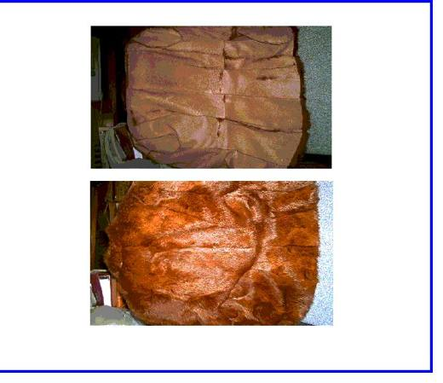 | 4303.10.90.00.17 TR030386  Yürürlükte değil · Başlangıç: 12.11.2003 · Bitiş: 11.11.2009  Eşya: Kürkten giyim eşyası (içi astarsız, düğmesiz, tamamlanmamış halde)  Gerekçe: Genel Yorum Kuralları (1) , (2-a) (6). Gümrük Tarife Cetveli İzahnamesi 43.03 tarife pozisyonu açıklama notları.

